Reto 17: Pulsador de un arduino controla led de otro arduino.
El reto consiste en comunicar dos arduinos vía puerto serie, de tal manera que en el arduino maestro cuando se pulsa un pulsador (D2) se enciende led del arduino esclavo (D13).
Objetivos:
- Repasar conexionado divisor de tensión de pulsador, PULL DOWN en este caso.
- Conexionado para comunicación de arduino.
- Conocer órdenes para enviar y recibir datos con arduino. Serial.read(), Serial.write() y Serial.available().

Esquema

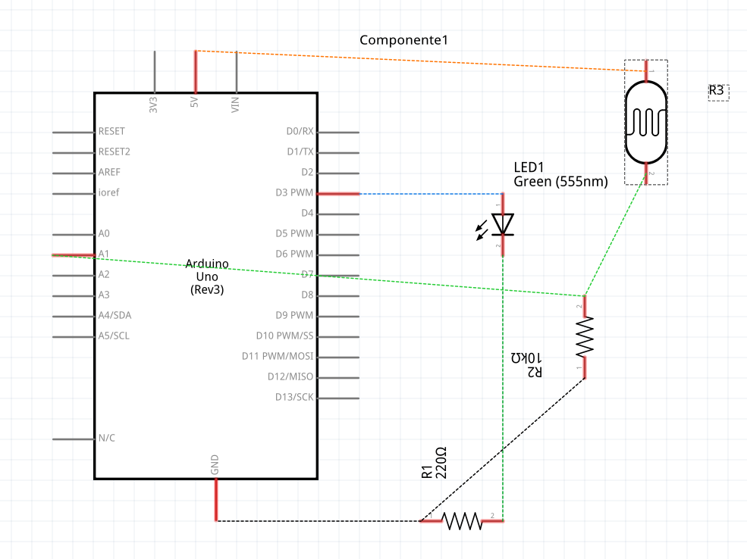
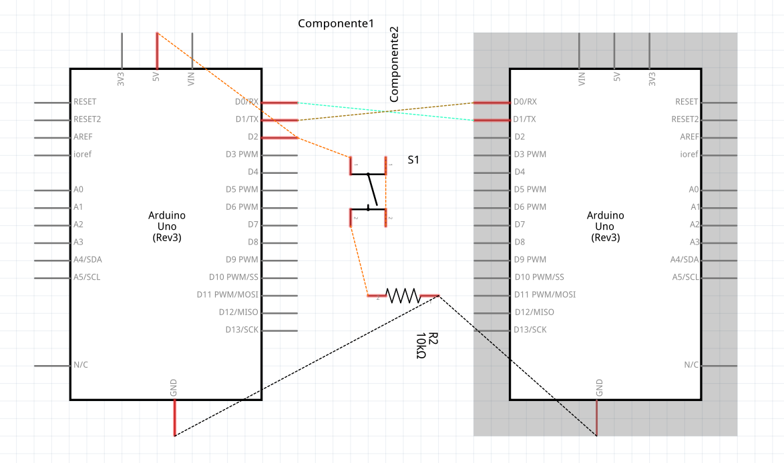
Conexionado arduino maestro
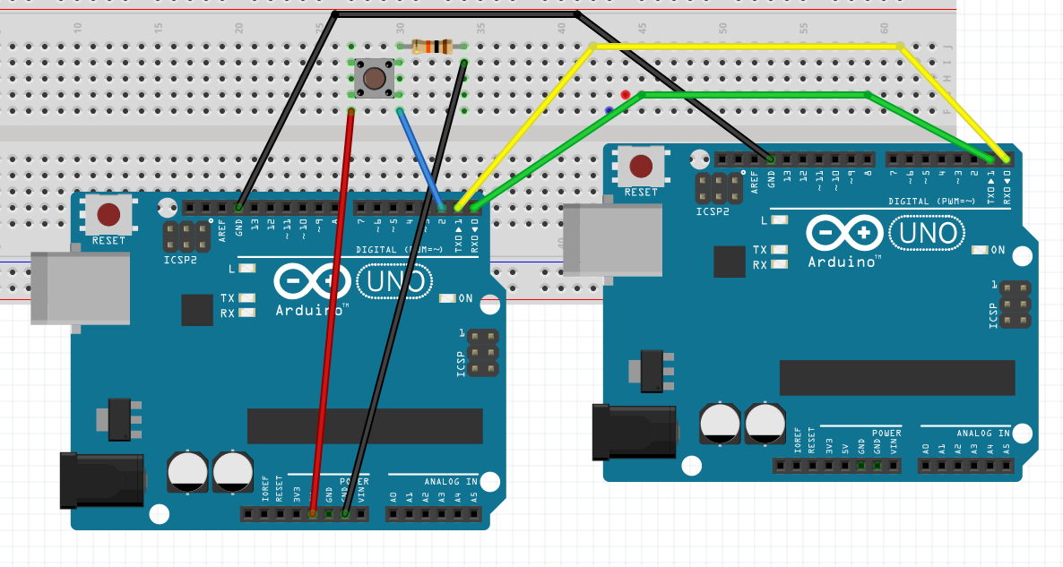
La forma de conexión será la que se muestra en la figura.

Código fuente arduino maestro

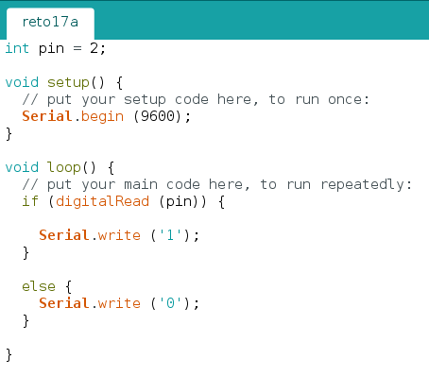
Código fuente arduino esclavo
